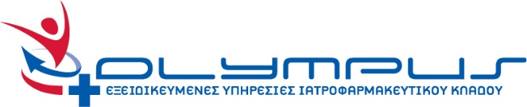
Αγγελία για πρακτική άσκηση
Η Εταιρεία Olympus, η οποία δραστηριοποιείται στην αποθήκευση, ανασυσκευασία και διακίνηση ιατροτεχνολογικών προιόντων και δερμοκαλλυντικών με ηγετική θέση στον Κλάδο, αναζητεί για τις εγκαταστάσεις της στην Αθήνα (Ν. Ηράκλειο Αττικής) φοιτητές για πρακτική άσκηση. Συγκεκριμένα, ο/η υποψήφιος/α θα είναι υπεύθυνος/η για τις κύριες λειτουργίες της αποθήκης όπως:
- Παραλαβή-αποθήκευση-εσωτερική διακίνηση προϊόντων
- Οργάνωση αποθήκης, έλεγχος-απογραφή αποθεμάτων
- Έλεγχος & διαχείριση του stock της αποθήκης
Η εταιρεία μας παρέχει
- Εξαιρετικό περιβάλλον εργασίας & κλίμα συνεργασίας.
- Απασχόληση με πενθήμερη εργασία.
- Ευκαιρίες εξέλιξης σε μια διαρκώς αναπτυσσόμενη εταιρεία.
Αποστολή βιογραφικών: hr@olympusgroup.gr
Για την αποστολή βιογραφικού παρακαλούμε να αναγράφεται στο θέμα Αγγελία για πρακτική άσκηση και Ονοματεπώνυμο. Για όλα τα βιογραφικά θα τηρηθεί απόλυτη εχεμύθεια και θα επικοινωνήσουμε μόνο με υποψηφίους που πληρούν τα παραπάνω κριτήρια.

